AYDIN-MUĞLA-DENİZLİ PLANLAMA BÖLGESİ 1/100.000 ÖLÇEKLİ ÇEVRE DÜZENİ PLANI DEĞİŞİKLİĞİ GEREKÇE RAPORU

ARI-ES Mühendislik Enerji Yatırım ve Danışmanlık TUR. SAN. ve TİC. LTD. ŞTİ.’nin 28.06.2022 tarihli ve 2022/749 sayılı yazısı ile Aydın İli, Söke İlçesi, Sazlıköy Mahallesi, Sulugöz Mevkii sınırları içerisinde kalan alanda 103,5 MWm kurulu güce sahip rüzgar enerjisi santrali (Kuşadası RES) kurulması amacıyla Aydın-Muğla-Denizli Planlama Bölgesi 1/100.000 Ölçekli Çevre Düzeni Planı’nda (ÇDP) değişiklik yapılması talep edilmektedir.
Aydın-Muğla-Denizli Planlama Bölgesi 1/100.000 Ölçekli Çevre Düzeni Planı (ÇDP) kapsamında yapılan incelenme neticesinde talebe konu alanın ÇDP’de arazi kullanım kararları bakımından orman alanı, çayır-mera ve tarım arazisi olarak tanımlı alanlarda kaldığı belirlenmiştir.
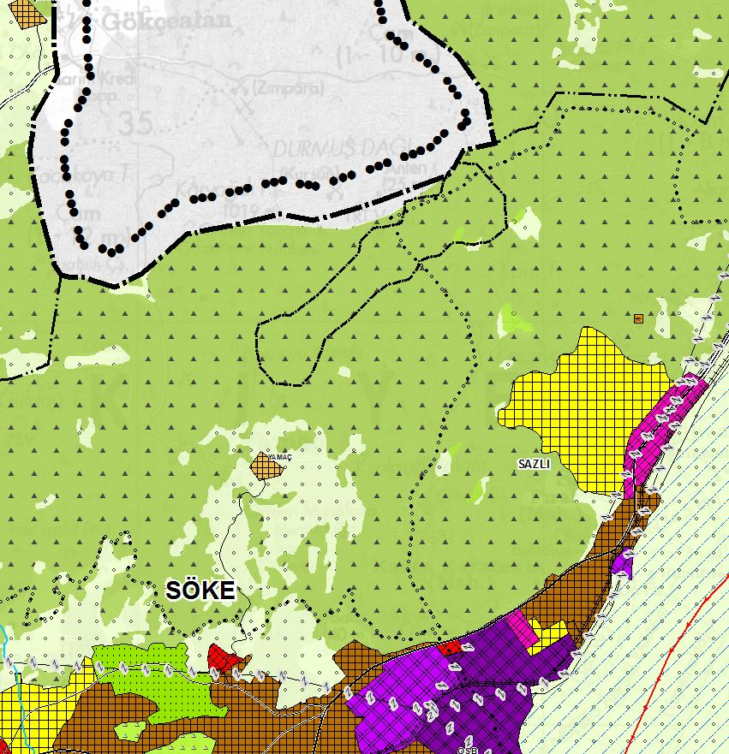
Mevcut Durum
ÇDP’de 12.04.2022 tarihinde yapılan düzenleme ile “8.22. Enerji Üretim Alanları ve Enerji İletim Tesisleri” hükmü;
8.22.1. 5346 sayılı Yenilenebilir Enerji Kaynaklarının Elektrik Enerjisi Üretimi Amaçlı Kullanımına İlişkin Kanuna uygun olarak yapılması planlanan yenilenebilir enerji üretim tesislerinde, enerji piyasası düzenleme kurumundan alınacak izin kapsamında, ülke ve bölge ölçeğinde yatırım kararı niteliği taşıyan hidroelektrik santrallerde kurulu gücü 10 MW, rüzgar enerji santrallerinde türbin sayısı 20 adet ve üzerinde veya kurulu gücü 50 MW, biyokütle enerji santrallerinde kurulu gücü 10 MW, jeotermal enerji santrallerinde ısıl kapasitesi 20 MW, güneş enerji santrallerinde proje alanı 20 hektar veya kurulu gücü 10 MW ve üzeri tesisler için çevre düzeni planında değişiklik yapılması zorunludur. Kurulu gücü bu değerlerin altındaki projelerde imar planı süreçleri, bu planda belirlenen kriterlere uygun olarak ilgili idaresince sonuçlandırılır.
8.22.2. Ülke ve bölge ölçeğinde yatırım kararı niteliği taşımayan yenilenebilir enerji üretim alanlarının yer seçiminde şu kriterlere uyulacaktır:
- 6831 sayılı “Orman Kanunu” kapsamında kalan alanlardaki yatırımların gerekli izinler alınarak öncelikli olarak orman niteliğini kaybetmiş alanlarda gerçekleştirilmesi esastır.
- Tarımsal üretim amaçlı korunması esas olan 5403 sayılı Toprak Koruma ve Arazi Kullanımı Kanunu kapsamında kalan tarım arazilerinde yapılacak olan yatırımlarda 5403 sayılı Kanun hükümleri kapsamında “tarım dışı amaçla kullanım izni”nin alınması zorunludur.
- ÇDP’de doğal ve ekolojik yapısı korunacak alan, önemli doğa alanı, plaj-kumsal, sazlık-bataklık alan, jeolojik sakıncalı alan, sulak alanlar, sulak alan koruma bölgeleri, içme ve kullanma suyu koruma kuşakları ve yaban hayatı koruma geliştirme sahalarında kalan alanlarda yapılacak uygulamalarda imar planlarının hazırlanması aşamasında, üniversitelerin ilgili bölümlerince faaliyetin çevreye olabilecek olası etkilerinin ve alınacak önlemlerin açıklandığı ekosistem değerlendirme raporu hazırlanması zorunludur. Ekosistem değerlendirme raporu, planlama bölgesindeki üniversitelerin ilgili bölümlerince yatırıma konu alanın özelliklerine göre belirlenecek uzman kişilerce hazırlanır. Bu alanlarda ilgili mevzuat hükümleri ve ekosistem değerlendirme raporu doğrultusunda uygulama yapılacaktır.
- İmar planı aşamasında, jeolojik etüt raporuna uyulacaktır.
- Plan sınırı içerisinde bulunan kültür ve turizm koruma ve gelişim bölgesi, özel çevre koruma bölgesi, milli park, tabiat parkı, tabiatı koruma alanı gibi özel kanunlara tabi alanlarda ilgili kanun hükümleri çerçevesinde ilgili kurumlardan uygun görüş alınacaktır.
8.22.3. Danıştay İdari Dava Daireleri Kurulu'nun 15/06/2020 tarihli ve e.2020/1449-k.2020/5369 sayılı kararı uyarınca 15/06/2020 tarihinden önce ilgili mevzuata uygun olarak imar planı onaylanmış olan yenilenebilir enerji üretim alanlarına ilişkin imar planları geçerlidir. Projeye bağlı teknik değişiklik ihtiyacı olması durumunda söz konusu imar planlarına ilişkin değişiklikler ilgili idaresince onaylanabilir.” olarak düzenlenmiştir.
ARI-ES Mühendislik Enerji Yatırım ve Danışmanlık TUR. SAN. ve TİC. LTD. ŞTİ.’nin 28.06.2022 tarihli ve 2022/749 sayılı yazısı ve eklerinde yapılan incelemede;
- Kuşadası Rüzgar Enerji Santraline İlişkin EPDK’nın 21.07.2011 tarih ve EÜ/3330-3/210 sayılı üretim lisansı ile yenilenebilir enerji kaynağı amaçlı üretim lisansı alındığı;
- Rüzgar Enerjisi Santrali sahasına ilişkin Tarım ve Orman Bakanlığı (Orman Genel Müdürlüğü)’nün 09.06.2021 tarihli ve 1288086 sayılı Olur’u ile 21.07.2060 tarihine kadar bedelli kesin izin alındığı belirlenmiştir.

Diğer yandan ÇDP’nin “7.53. Bu planda sembol olarak gösterilen kullanım türlerinde, sembolün bulunduğu alan planın ölçeği gereği yer seçimi kararı verilmiş kesin alan olmayıp bu kullanıma ilişkin yer seçimi ilgili kurum ve kuruluşların görüşleri doğrultusunda çevre imar bütünlüğü dikkate alınarak alt ölçekli planlarla yapılabilecektir. Ayrıca bu planın ölçeği gereği arazi kullanım türünün ve sınırlarının gösterim tekniği nedeniyle (sembol, yol vb.) algılanamadığı alanlarda, bu planın diğer hükümleri dikkate alınarak alt ölçekli planlarda yetkili idarelerce kullanım kararı belirlenir.” hükmü uyarınca ÇDP ile yenilenebilir enerji sembolünün bulunduğu alanlarda yer seçimi kararı kesin olmayıp bu kullanıma ilişkin yer seçimi ilgili kurum ve kuruluşların görüşleri doğrultusunda çevre imar bütünlüğü dikkate alınarak alt ölçekli planlarla kesinleştirilecektir.

Bu çerçevede talebe konu Kuşadası RES’in kurulu gücü 50 MW üzeri olduğu için (103,5 MWm) çevre düzeni planında değişiklik yapılması gerekmektedir.
ARI-ES Mühendislik Enerji Yatırım ve Danışmanlık TUR. SAN. ve TİC. LTD. ŞTİ.’nin 28.06.2022 tarihli ve 2022/749 sayılı yazısı ile talep edilen Aydın İli, Söke İlçesi, Sazlıköy Mahallesi, Sulugöz Mevkii sınırları içerisinde kalan alanda 103,5 MWm kurulu güce sahip rüzgar enerjisi santrali (Kuşadası RES) kurulması amacıyla yenilenebilir enerji gösteriminin eklendiği M18 plan paftasını kapsayan Aydın-Muğla-Denizli Planlama Bölgesi 1/100.000 Ölçekli Çevre Düzeni Planı Değişikliği hazırlanmıştır.

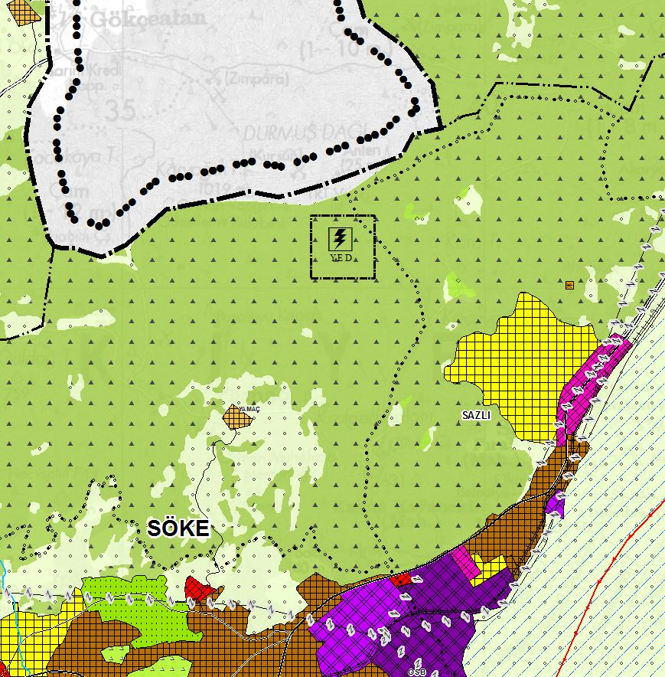
ÇDP Değişikliği Talebi

